1ère année / 1er semestre commun

Ateliers de Professionnalisation

Projet 1.3
Contexte r3st0.fr – Amélioration de l’infrastructure – Mission 2

Contexte
La société r3st0.fr qui a développé une application web permettant de mettre en ligne les avis des clients à propos des restaurants où ils ont mangé connait depuis ces derniers mois un succès grandissant. Cette notoriété soudaine a entrainé une expansion exponentielle de ses équipes administrative et informatique.
Le parc de postes de travail et d’équipements actifs (routeurs et commutateurs) a donc grandement augmenté et le DSI (Directeur des Systèmes d’Information) aimerait mettre en place une solution ITSM conforme au référentiel ITIL.
Constats :
- Actuellement la gestion du parc informatique se fait sur un tableur Excel. La saisie manuelle (ajout de matériel ou le décommissionnement) n’est parfois pas réalisée par les techniciens de l’équipe informatique. L’inventaire est donc erroné et incomplet.
- Actuellement il n’existe pas de guichet unique pour contacter l’équipe informatique. La remontée des demandes et des incidents sur le parc informatique se passe soit par mail, soit par téléphone et il n’y a pas d’outil de suivi.
Pour vous aider dans la configuration de cet ITSM, l’entreprise r3st0.fr vous fournit l’organigramme de l’entreprise :
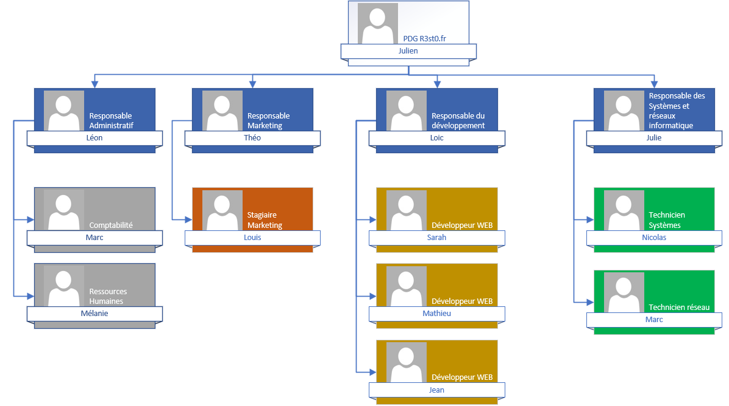

Le DSI de r3st0.fr a donc demandé à l’ESN SIO’64 (Entreprise de Services Numériques) de réaliser une prestation d’intégration pour répondre à cette problématique.

Objectifs

Serveur GLPI : La solution GLPI a été choisie pour répondre à ces différentes problématiques. GLPI est un logiciel libre de gestion des services informatiques et de gestion des services d'assistance.

Voici ce qui est attendu :

- Installer le serveur GLPI et ses prérequis (BDD et serveur Web)

- Utiliser GLPI comme inventaire de votre parc informatique : pour cela vous utiliserez à la fois la saisie manuelle pour vos éléments actifs (votre commutateur) mais aussi la saisie automatique en déployant l’agent GLPI sur vos postes de travail (Windows 10).

- Configurer l’outil avec le contexte ci-dessus (comptes utilisateurs, habilitations, différentes équipes…).
- Configurer des catégories et des modèles pour des tickets récurrents (exemple : demande de matériel informatique, oubli ou verrouillage de compte AD…). Vous définirez également des SLAs pour ces types de ticket.
- Pour ne pas surcharger la hotline informatique, il a été décidé de donner un accès au portail GLPI directement aux utilisateurs pour qu’ils puissent signaler un incident via leur navigateur sans appeler la hotline. Configurer l’outil GLPI pour que les cadres d’équipes puissent créer des tickets incidents. Ils ne doivent pas être admin de la plateforme et voir seulement leur ticket.

- Pour aller plus loin, et seulement si tout fonctionne correctement, connecter le serveur GLPI à votre serveur AD et permettez aux utilisateurs d’accéder au portail Self-Service avec leur compte AD

Prérequis
Prérequis matériels :

- 1 switch Netgear 8 ports
- 3 adaptateurs USB/RJ45
- 3 câbles RJ45

Prérequis machines virtuelles :

Pour réaliser cette maquette, vous aurez besoin de 3 machines virtuelles :

Nom de la VM | Rôle | OS | Type d’adressage
SRV-AD01 | AD, DNS et DHCP | Windows server 2019 | Statique
SRV-GLPI | GLPI (Web + BDD) | Debian 11 | Statique
PC-WINDOWS10 | Poste client | Windows 10 | Dynamique

Pour déployer ces machines virtuelles, vous n’aurez pas à installer les systèmes d’exploitation. Les ova sont disponibles sous : \\sio.lan\commun\SIO1_Petrissans\Modele_VM

Pour les machines SRV-AD01 et PC-WINDOWS10, vous utiliserez les mêmes VMs que lors de la mission précédente.

Attention : lors de l’import sur VirtualBox de la VM Debian n’oubliez pas de regénérer l’adresse MAC de la carte réseau

Organisation

Vous garderez les mêmes machines virtuelles et les mêmes groupes que lors de la première mission du contexte R3st0.fr.

Planification
Ce projet se déroulera sur 1 séances d’AP (4h) : 18 janvier

